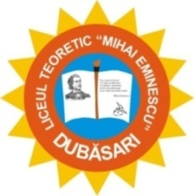
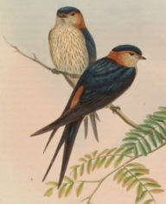
Buletin informativ școlar Nr.8 Aprilie 2020
Motto: „Natura şi educaţia sunt asemănătoare, căci educaţia transformă pe om şi, prin această transformare, creează natura.” (Democrit)
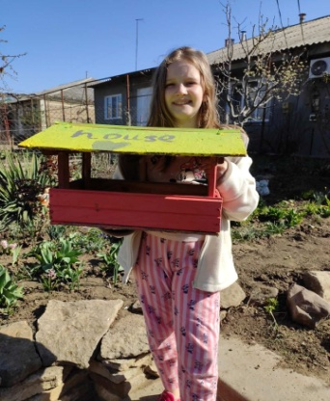
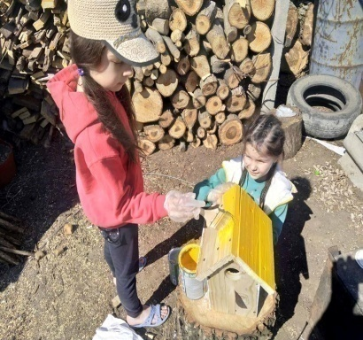
Ziua Internațională a Păsărilor
Ziua de 1 Aprilie este nu numai Ziua Umorului, dar şi Ziua Internațională a Păsărilor. În fiecare an,în această zi Agenția de Mediu are ca scop atragerea atenției,asupra speciilor de păsări rare,cele pe cale de dispariție şi a căror supraveghere depinde de oameni. Pe 1 aprilie am avut prilejul să facem cunoştință mai detaliat cu unele păsări din Republica Moldova.Copiii din clasa I-a «B» au citit informații despre:bufniță,turturică,potârnichea,lebăda,fazanul,ciocănitoarea,cucuveaua,gaița, etc.. Aşa cum suntem în carantină şi nu putem merge pe deal,în pădure,la Nistru,am hotărât sa punem hrană păsărilor care au cuibul pe lângă casele noastre. Cadricenco Mihaela,diriginte cl.1B Nota redacției :au participat activ toți elevii din clasele primare,confecțonând căsuțe deosebite pentru păsări ! Bravo copiilor,părinților și învățătoarelor !!!
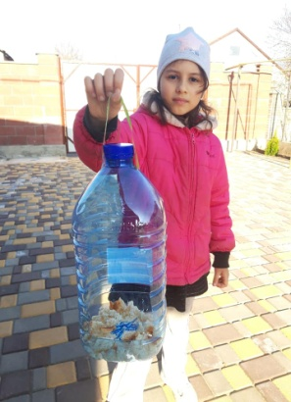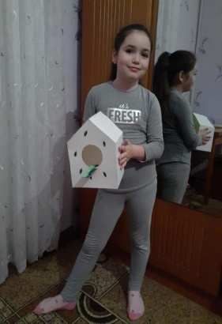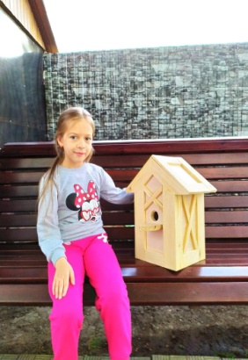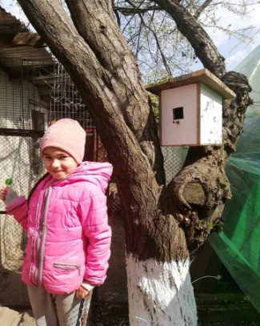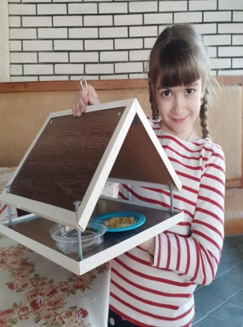
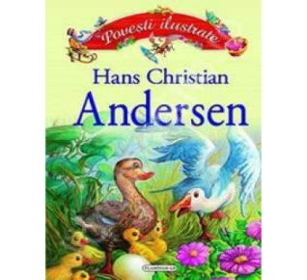
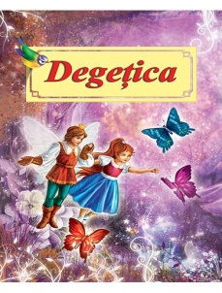
ZIUA INTERNAŢIONALĂ A CĂRŢII PENTRU COPII ŞI TINERET
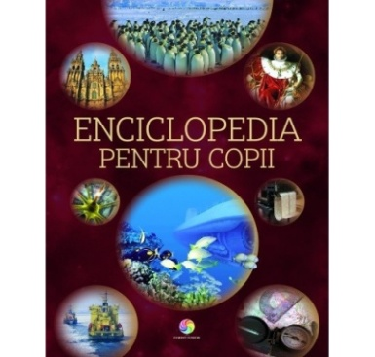
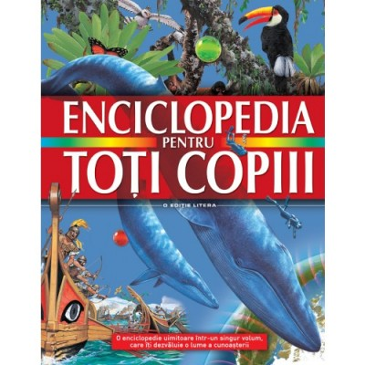
Începând cu 1967, în fiecare an, pe 2 aprilie (data naşterii scriitorului Hans Christian Andersen) în întreaga lume se sărbătoreşte ZIUA INTERNAŢIONALĂ A CĂRŢII PENTRU COPII ŞI TINERET. Scopul acestea este de a însufleţi dragostea de carte şi de a îndrepta atenţia copiilor către cărţi. PREMIUL HANS CRISTIAN ANDERSEN-- Jella Lepman este fondatorul Premiului Hans Christian Andersen, căruia i s-a mai spus şi „Micul Premiu, Nobel”, care constă în acordarea unei medalii de aur cu portretul povestitorului și o diplomă. • Instituit în 1956, se acordă autorilor celor mai bune cărţi pentru copii, iar din 1996 şi ilustratorilor cărţilor pentru copii. • Medaliile şi diplomele se acordă la ceremoniile organizate o dată la doi ani în cadrul congreselor IBBY. • Scopul acordării Premiului Hans Christian Andersen rămâne stimularea scrierii şi ilustrării cărţilor pentru copii, promovarea traducerii celor mai bune dintre acestea şi asigurarea circulaţiei lor în toată lumea. • În prezent laureaţi ai acestui premii sunt peste 40 de scriitori şi ilustratori din lume, printre care Astrid Lindgren (1958), Gianni Rodari (1970), Tove Jansson (1966) şi James Krüss (1968). • Scriitorul moldovean Spiridon Vangheli a fost distins cu Premiul Internaţional Diploma de onoare „Andersen” pentru cartea „Ministrul bunelului” în 1974 la Rio de Janero.
ENCICLOPEDIILE PENTRU COPII ŞI TINIRET
În fiecare copil trăiește un explorator neobosit, capabil să se surprindă de diversitatea lumii şi tot ce este nou.
• De unde se iau norii? De ce luminează curcubeul? Din ce cauză ruginesc frunzele? De ce cad stelele? De ce câinele dă din coadă? • Răspunsurile la toate aceste „de ce”, copiii le vor găsi în enciclopediile pentru copii.
• Ele îi vor ghida pe tinerii cititori în călătoria fascinantă prin lumea cunoştinţelor, îi vor ajuta să asimileze cu uşurinţă cunoştinţe utile despre om, univers, civilizaţiile dispărute, fenomene naturale neobişnuite, animale şi plante, etc.
• Prezentarea modernă a conţinutului, prezenţa informaţiilor interesante, a textului laconic şi a ilustrațiilor colorate – toate acestea disting enciclopediile pentru copii de alte cărţi. Botnari Ana, diriginte cl. 2 « C »
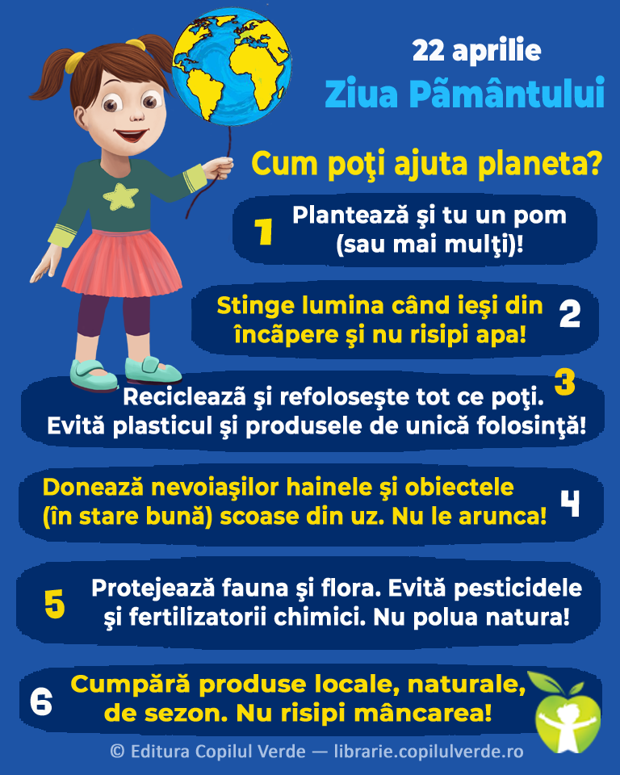
ZIUA PĂMÂNTULUI
Azi sărbătorim Ziua Pământului. Chiar dacă, datorită pandemiei, nu mai pot avea loc activităţile cu care ne-am obişnuit în fiecare an (acţiuni de voluntariat, activităţi ale şcolilor, plantarea arborilor etc.), putem să reflectăm asupra impactului pe care stilul nostru de viaţă îl are asupra planetei (datorită izolării şi reducerii traficului, poluarea a scăzut enorm) şi să ne propunem să fim mai responsabili şi mai implicaţi pe viitor în activităţile de protejare a mediului. În imagine: câteva sugestii pentru acum, dar şi pentru perioada de după criză, când vom putea ieşi afară şi ajuta mediul inclusiv prin acţiuni de voluntariat, împăduriri, curăţenie etc.

Ambroci Tatiana,responsabil de ediție
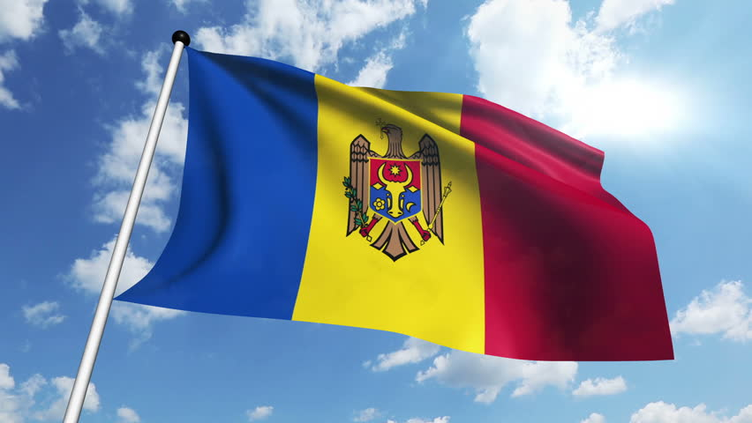 27 aprilie - Ziua drapelului național al Republicii Moldova. Primul simbol este stema statului .
Stema de Stat a Republicii Moldova reprezintă un scut tăiat pe orizontală având în partea superioară cromatică roşie, în cea inferioară – albastră, încărcat cu capul de bour având între coarne o stea cu opt raze. Capul de bour este flancat în dreapta de o roză cu cinci petale, iar în stânga de o semilună conturnată. Toate elementele reprezentate în scut sunt de aur (galbene). Scutul este plasat pe pieptul unei acvile naturale purtînd în cioc o cruce de aur (acvila crucială) şi ţinând în gheara dreaptă o ramură verde de măslin, iar în stânga un sceptru de aur.
Drapelul Republicii Moldova este un tricolor cu benzi verticale, albastru, galben și roșu, având un raport al proporțiilor de 1:2 între lățime și lungime.
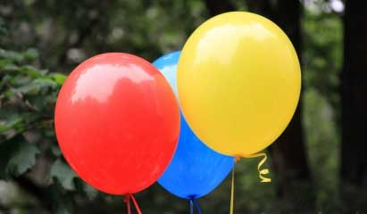
Tricolorul – este simbolul oficial al Republicii Moldova. El simbolizează trecutul, prezentul şi viitorul statului moldovenesc, reflectă principiile lui democratice, tradiţia istorică a poporului moldovenesc, egalitatea în drepturi, prietenia şi solidaritatea tuturor cetăţenilor republicii.
Imnul statului –,,Limba noastră’’ de Alexei Mateevici este un simbol al suveranităţii şi independenţei statului.
Cetăţenii Republicii Moldova şi străinii aflaţi în Republica Moldova sunt datori să manifeste respect faţă de Drapelul de Stat. La ceremoniile de arborare a Drapelului de Stat cu prilejul solemnităţilor, asistenţa va sta în picioare, bărbaţii îl vor onora cu capul descoperit, iar militarii de toate gradele vor da onorul conform regulamentelor militare. Zavtur Victoria,prof. de geografie și biologie
#StaiAcasă